ПРАКТИЧЕСКОЕ ЗАНЯТИЕ № 1

Кристаллизация углеродистых сталей по диаграмме железо-углерод

Цель: Изучение процессов, происходящих в сталях и чугунах при их кристаллизации

Методические указания

Структуры железоуглеродистых сплавов

Железоуглеродистые сплавы – стали и чугуны – важнейшие металлические сплавы современной техники. Производство чугуна и стали по объему превосходит производство всех других металлов вместе взятых более чем в десять раз.

Диаграмма состояния железо – углерод дает основное представление о строении железоуглеродистых сплавов – сталей и чугунов.

Начало изучению диаграммы железо – углерод положил Чернов Д.К. в 1868 году. Чернов впервые указал на существование в стали критических точек и на зависимость их положения от содержания углерода.

Диаграмма железо – углерод должна распространяться от железа до углерода. Железо образует с углеродом химическое соединение: цементит – . Каждое устойчивое химическое соединение можно рассматривать как компонент, а диаграмму – по частям. Так как на практике применяют металлические сплавы с содержанием углерода до , то рассматриваем часть диаграммы состояния от железа до химического соединения цементита, содержащего углерода.

Диаграмма состояния железо – цементит представлена на рис. 9.1.

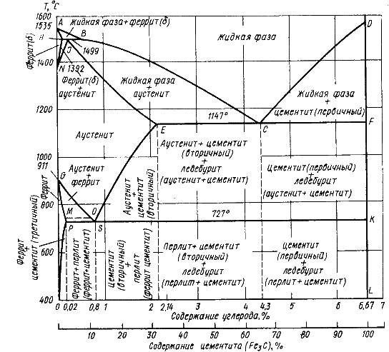

Рис. 9.1. Диаграмма состояния железо - цементит

Компоненты и фазы железоуглеродистых сплавов

Компонентами железоуглеродистых сплавов являются железо, углерод и цементит.

1. Железо – переходный металл серебристо-светлого цвета. Имеет высокую температуру плавления – 1539o С 5o С.

В твердом состоянии железо может находиться в двух модификациях. Полиморфные превращения происходят при температурах 911o С и 1392o С. При температуре ниже 911o С существует с объемно-центрированной кубической решеткой. В интервале температур 911…1392o С устойчивым является с гранецентрированной кубической решеткой. Выше 1392o С железо имеет объемно-центрированную кубическую решетку и называется или высокотемпературное . Высокотемпературная модификация не представляет собой новой аллотропической формы. Критическую температуру 911oС превращения обозначают точкой , а температуру 1392o С превращения - точкой А4.

При температуре ниже 768o С железо ферромагнитно, а выше – парамагнитно. Точка Кюри железа 768o С обозначается А2.

Железо технической чистоты обладает невысокой твердостью (80 НВ) и прочностью (предел прочности – , предел текучести – ) и высокими характеристиками пластичности (относительное удлинение – , а относительное сужение – ). Свойства могут изменяться в некоторых пределах в зависимости от величины зерна.

Железо характеризуется высоким модулем упругости, наличие которого проявляется и в сплавах на его основе, обеспечивая высокую жесткость деталей из этих сплавов.

Железо со многими элементами образует растворы: с металлами – растворы замещения, с углеродом, азотом и водородом – растворы внедрения.

2. Углерод относится к неметаллам. Обладает полиморфным превращением, в зависимости от условий образования существует в форме графита с гексагональной кристаллической решеткой (температура плавления – 3500 0С, плотность – 2,5 г/см3) или в форме алмаза со сложной кубической решеткой с координационным числом равным четырем (температура плавления – 5000 0С).

В сплавах железа с углеродом углерод находится в состоянии твердого раствора с железом и в виде химического соединения – цементита (Fe3C), а также в свободном состоянии в виде графита (в серых чугунах).

3. Цементит (Fe3C) – химическое соединение железа с углеродом (карбид железа), содержит 6,67 % углерода.

Аллотропических превращений не испытывает. Кристаллическая решетка цементита состоит из ряда октаэдров, оси которых наклонены друг к другу.

Температура плавления цементита точно не установлена (1250, 1550o С). При низких температурах цементит слабо ферромагнитен, магнитные свойства теряет при температуре около 217o С.

Цементит имеет высокую твердость (более 800 НВ, легко царапает стекло), но чрезвычайно низкую, практически нулевую, пластичность. Такие свойства являются следствием сложного строения кристаллической решетки.

Цементит способен образовывать твердые растворы замещения. Атомы углерода могут замещаться атомами неметаллов: азотом, кислородом; атомы железа – металлами: марганцем, хромом, вольфрамом и др. Такой твердый раствор на базе решетки цементита называется легированным цементитом.

Цементит – соединение неустойчивое и при определенных условиях распадается с образованием свободного углерода в виде графита. Этот процесс имеет важное практическое значение при структурообразовании чугунов.

В системе железо – углерод существуют следующие фазы: жидкая фаза, феррит, аустенит, цементит.

1. Жидкая фаза. В жидком состоянии железо хорошо растворяет углерод в любых пропорциях с образованием однородной жидкой фазы.

2. Феррит (Ф) (C) – твердый раствор внедрения углерода в -железо.

Феррит имеет переменную предельную растворимость углерода: минимальную – 0,006 % при комнатной температуре (точка Q), максимальную – 0,02 % при температуре 727o С ( точка P). Углерод располагается в дефектах решетки.

При температуре выше 1392o С существует высокотемпературный феррит () ( (C), с предельной растворимостью углерода 0,1 % при температуре 1499o С (точка J)

Свойства феррита близки к свойствам железа. Он мягок (твердость – 130 НВ, предел прочности –) и пластичен (относительное удлинение –), магнитен до 768o С.

3. Аустенит (А) (С) – твердый раствор внедрения углерода в -железо.

Углерод занимает место в центре гранецентрированной кубической ячейки.

Аустенит имеет переменную предельную растворимость углерода: минимальную – 0,8 % при температуре 727o С (точка S), максимальную – 2,14 % при температуре 1147o С (точка Е).

Аустенит имеет твердость 200…250 НВ, пластичен (относительное удлинение – ), парамагнитен.

При растворении в аустените других элементов могут изменяться свойства и температурные границы существования.

4. Цементит – характеристика дана выше.

В железоуглеродистых сплавах присутствуют фазы: цементит первичный (ЦI), цементит вторичный (ЦII), цементит третичный (ЦIII). Химические и физические свойства этих фаз одинаковы. Влияние на механические свойства сплавов оказывает различие в размерах, количестве и расположении этих выделений. Цементит первичный выделяется из жидкой фазы в виде крупных пластинчатых кристаллов. Цементит вторичный выделяется из аустенита и располагается в виде сетки вокруг зерен аустенита (при охлаждении – вокруг зерен перлита). Цементит третичный выделяется из феррита и в виде мелких включений располагается у границ ферритных зерен.

Процессы при структурообразовании железоуглеродистых сплавов

Линия АВСD – ликвидус системы. На участке АВ начинается кристаллизация феррита (), на участке ВС начинается кристаллизация аустенита, на участке СD – кристаллизация цементита первичного.

Линия AHJECF – линия солидус. На участке АН заканчивается кристаллизация феррита (). На линии HJB при постоянной температуре 14990С идет перетектическое превращение, заключающееся в том, что жидкая фаза реагирует с ранее образовавшимися кристаллами феррита (), в результате чего образуется аустенит:

На участке JЕ заканчивается кристаллизация аустенита. На участке ECF при постоянной температуре 1147o С идет эвтектическое превращение, заключающееся в том, что жидкость, содержащая 4,3 % углерода превращается в эвтектическую смесь аустенита и цементита первичного:

Эвтектика системы железо – цементит называется ледебуритом (Л), по имени немецкого ученого Ледебура, содержит 4,3 % углерода.

При температуре ниже 727o С в состав ледебурита входят цементит первичный и перлит, его называют ледебурит превращенный (ЛП).

По линии HN начинается превращение феррита () в аустенит, обусловленное полиморфным превращением железа. По линии NJ превращение феррита () в аустенит заканчивается.

По линии GS превращение аустенита в феррит, обусловленное полиморфным превращением железа. По линии PG превращение аустенита в феррит заканчивается.

По линии ES начинается выделение цементита вторичного из аустенита, обусловленное снижением растворимости углерода в аустените при понижении температуры.

По линии МО при постоянной температуре 768o С имеют место магнитные превращения.

По линии PSK при постоянной температуре 727o С идет эвтектоидное превращение, заключающееся в том, что аустенит, содержащий 0,8 % углерода, превращается в эвтектоидную смесь феррита и цементита вторичного:

По механизму данное превращение похоже на эвтектическое, но протекает в твердом состоянии.

Эвтектоид системы железо – цементит называется перлитом (П), содержит 0,8 % углерода.

Название получил за то, что на полированном и протравленном шлифе наблюдается перламутровый блеск.

Перлит может существовать в зернистой и пластинчатой форме, в зависимости от условий образования.

По линии PQ начинается выделение цементита третичного из феррита, обусловленное снижением растворимости углерода в феррите при понижении температуры.

Температуры, при которых происходят фазовые и структурные превращения в сплавах системы железо – цементит, т.е. критические точки, имеют условные обозначения.

Обозначаются буквой А (от французского arret – остановка):

А1 – линия PSK (7270С) – превращение П А;

A2 – линия MO (7680С, т. Кюри) – магнитные превращения;

A3 – линия GOS ( переменная температура, зависящая от содержания углерода в сплаве) – превращение Ф А;

A4 – линия NJ (переменная температура, зависящая от содержания углерода в сплаве) – превращение ;

Acm – линия SE (переменная температура, зависящая от содержания углерода в сплаве) – начало выделения цементита вторичного (иногда обозначается A3).

Так как при нагреве и охлаждении превращения совершаются при различных температурах, чтобы отличить эти процессы вводятся дополнительные обозначения. При нагреве добавляют букву с, т.е , при охлаждении – букву r, т.е. .

Структуры железоуглеродистых сплавов

Все сплавы системы железо – цементит по структурному признаку делят на две большие группы: стали и чугуны.

Особую группу составляют сплавы с содержанием углерода менее 0,02% (точка Р), их называют техническое железо. Микроструктуры сплавов представлены на рис.9.2. Структура таких сплавов после окончания кристаллизации состоит или из зерен феррита (рис.9.2 а), при содержании углерода менее 0,006 %, или из зерен феррита и кристаллов цементита третичного, расположенных по границам зерен феррита (рис.9.2.б), если содержание углерода от 0,006 до 0,02 %.

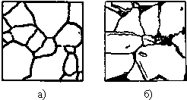

Рис.9.2. Микроструктуры технического железа: а – содержание углерода менее 0,006%; б – содержание углерода 0,006…0,02 %

Углеродистыми сталями называют сплавы железа с углеродом, содержащие 0,02…2,14 % углерода, заканчивающие кристаллизацию образованием аустенита.

Они обладают высокой пластичностью, особенно в аустенитном состоянии.

Структура сталей формируется в результате перекристаллизации аустенита. Микроструктуры сталей представлены на рис. 9.3.

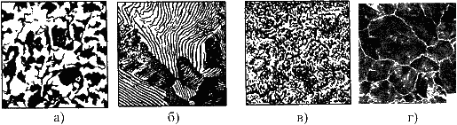

Рис. 9.3. Микроструктуры сталей: а – доэвтектоидная сталь ; б – эвтектоидная сталь (пластинчатый перлит); в – эвтектоидная сталь (зернистый перлит); г – заэвтектоидная сталь .

По содержанию углерода и по структуре стали подразделяются на доэвтектоидные , структура феррит + перлит (рис.9.3 а); эвтектоидные , структура перлит (П), перлит может быть пластинчатый или зернистый (рис. 9.3 б и 9.3 в); заэвтектоидные, структура перлит + цементит вторичный (П + ЦII), цементитная сетка располагается вокруг зерен перлита.

По микроструктуре сплавов можно приблизительно определить количество углерода в составе сплава, учитывая следующее: количество углерода в перлите составляет 0,8 %, в цементите – 6,67 %. Ввиду малой ратворимости углерода в феррите, принимается, что в нем углерода нет.

) Доэвтектоидная сталь:
Для 4–4': k = 2; f = 3 (Ф + А + Ц); с = 2–3+1=0 (t = const).
1–2 – первичная кристаллизация А из жидкости
2–3 – охлаждение А (превращений нет)
3–4 – диффузионное перераспределение углерода, образование Ф, повышение содержания углерода в А.
4–4' – распад А, образование П.
Ниже 4' – охлаждение сплава, выделение избыточного углерода из Ф (Ц_{III}).
1) Заэвтектоидная сталь:
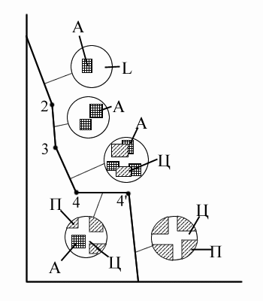
1–2 – первичная кристаллизация, образование аустенитной структуры
2–3 – охлаждение твердого сплава (превращений нет)
3–4 – вторичная кристаллизация; 3 – образование насыщенного твердого раствора углерода в Fe. Понижение температуры приводит к диффузии избыточного углерода к граница зерен, в результате на границах образуются зоны с высоким содержание углерода, которые превращаются в Ц.
4–4' – эвтектоидное превращение А в П; 4' – конец превращения; t = 727° C =const .
Ниже 4' – остывание сплава, идет процесс третичной кристаллизации, Ц_{III} из феррита (теоретически).
Правило отрезков.
Правило отрезков применяется для двухфазных областей диаграммы. С помощью правила отрезков можно для сплавов постоянного химического состава определить при изменении температуры:
- Весовое соотношение между фазами.
- Изменение химического состава фаз.
Для линий abd, bce и части диаграммы ниже линии de можно применить правило отрезков. Выберем сплав определенного химического состава x и рассмотрим применение правила отрезков для этого сплава при температуре t₁. Общее состояние сплава определяется точкой f.
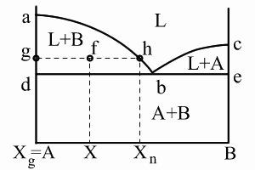
Правило отрезков позволяет определить относительное количество фаз.
1) Фазы L+B: $L_{f}=\frac{\text{gf}}{\text{gh}}⋅\text{100}\text{\%;}B_{f}=\frac{\text{hf}}{\text{gh}}⋅\text{100}\text{\%}$
2) Химический состав фаз: $x_{L}=x_{h};x_{B}=x_{g}=\text{100}\%B$
Относительное количество фаз определяется отношением соответствующей части горизонтального отрезка, проведенного для заданной температуры t₁ – до пересечения с границами области к общей длине этого отрезка.
Химический состав фаз при заданной температуре определяется проекцией точек пересечения горизонтального отрезка с заданными границами областей на ось химического состава.

Для a1b2 работает правило отрезков: $L_{f}=\frac{\text{gf}}{\text{gh}}⋅\text{100}\text{\%;}α_{f}=\frac{\text{hf}}{\text{gh}}⋅\text{100}\text{\%}$; $x_{L}=x_{h};x_{α}=x_{g}$
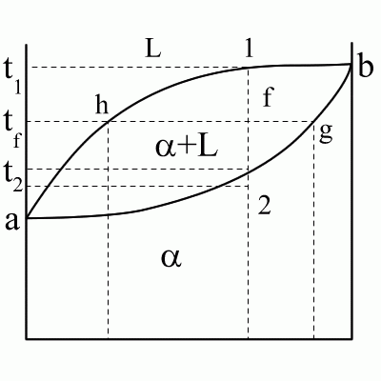
Химический состав фаз для рассматриваемой области определяется проекциями точек, попадающих на границу с областью, занимаемой соответствующей фазой, то есть в донном случае точка g на границе с областью  – определяет химический состав -кристаллов, точка h на границе с областью L – определяет химический состав жидкости.
Применим правило отрезков для точек 1, f и 2 сплава x. При этом химический состав образующихся -кристаллов будет меняться от x, через x_{g} до исходного состава x в соответствии с правилом отрезков, то есть при кристаллизации -кристаллы, образующиеся на разных этапах кристаллизации имеют разный химический состав.
Это противоречие связано с тем, что рассматриваемая нами диаграмма состояния является равновесной, то есть:
а) Процесс фазового превращения происходит бесконечно медленно;
б) Происходит диффузионное выравнивание химических составов каждой фазы;
В действительности:
а) Скорость кристаллизации конечна;
б) Полного выравнивания химического состава твердой фазы не происходит, то есть в составе образовавшейся твердой структуры остаются -кристаллы с отличающимся от среднего химическим составом. Это явление носит название химической ликвации.
Ликвация – процесс, при котором часть структуры сплава отличается по своему химическому строению от основного состава. В реальных сплавах всегда происходит процесс ликвации.
Применим правило отрезков для линий adf, fdeg и ceg. Для сплава состава x при температуре t_{i} (точка i). Две фазы: жидкость и -кристаллы: $L_{i}=\frac{\text{ki}}{\text{kj}}⋅\text{100}\text{\%;}α_{i}=\frac{\text{ij}}{\text{kj}}⋅\text{100}\text{\%}$; $x_{L}=x_{j};x_{α}=x_{k}$.
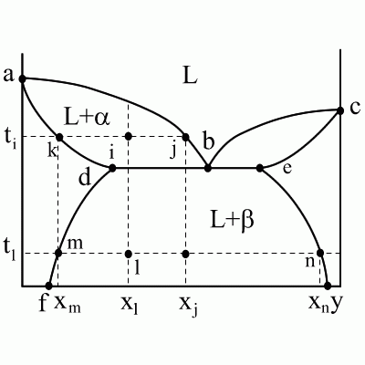
Для сплава x при температуре t_{l} (точка l). Две фазы  и : $L_{α}=\frac{\text{nl}}{\text{mn}}⋅\text{100}\text{\%;}L_{β}=\frac{\text{ml}}{\text{mn}}⋅\text{100}\text{\%}$; $x_{α}=x_{m};x_{β}=x_{n}$.
Для двухфазной области fdeg правило отрезков также работает. Изменение относительного количества и химического состава в этой области происходит за счет изменения растворимости компонентов друг в друге и соответствующих диффузионных процессов перераспределений внутри сплавов.

Порядок выполнения работы:
- Отметить на диаграмме заданные сплавы
- Определить критические температуры
- Построить кривые кристаллизации
- При заданных температурах определить фазовый состав
- Назначить марки и расшифровать их
- Определить механические свойства

ПРАКТИЧЕСКОЕ ЗАНЯТИЕ № 2

Кристаллизация белых чугунов по диаграмме железо-углерод

Цель: Изучение процессов, происходящих в чугунах при их кристаллизации

Методические указания

Сплавы железа с углеродом, содержащие углерода более 2,14 % (до 6,67 %), заканчивающие кристаллизацию образованием эвтектики (ледебурита), называют чугунами.

Наличие легкоплавкого ледебурита в структуре чугунов повышает их литейные свойства.

Чугуны, кристаллизующиеся в соответствии с диаграммой состояния железо – цементит, отличаются высокой хрупкостью. Цвет их излома – серебристо-белый. Такие чугуны называются белыми чугунами.

Микроструктуры белых чугунов представлены на рис. 9.4.

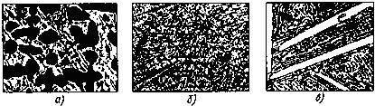

Рис. 9.4. Микроструктуры белых чугунов: а – доэвтектический белый чугун; б – эвтектический белый чугун (Л); в – заэвтектический белый чугун .

По количеству углерода и по структуре белые чугуны подразделяются на: доэвтектические , структура перлит + ледебурит + цементит вторичный ; эвтектические , структура ледебурит (Л) (рис. 9.4 б); заэвтектические , структура ледебурит + цементит первичный (рис. 9.4 в).

В структуре доэвтектических белых чугунов присутствует цементит вторичный, который образуется в результате изменения состава аустенита при охлаждении (по линии ES). В структуре цементит вторичный сливается с цементитом, входящим в состав ледебурита.

Фазовый состав сталей и чугунов при нормальных температурах один и тот же, они состоят из феррита и цементита. Однако свойства сталей и белых чугунов значительно различаются. Таким образом, основным фактором, определяющим свойства сплавов системы железо – цементит является их структура.

Чугун отличается от стали: по составу – более высокое содержание углерода и примесей; по технологическим свойствам – более высокие литейные свойства, малая способность к пластической деформации, почти не используется в сварных конструкциях.

В зависимости от состояния углерода в чугуне различают:

белый чугун – углерод в связанном состоянии в виде цементита, в изломе имеет белый цвет и металлический блеск;

серый чугун – весь углерод или большая часть находится в свободном состоянии в виде графита, а в связанном состоянии находится не более 0,8 % углерода. Из-за большого количества графита его излом имеет серый цвет;

половинчатый – часть углерода находится в свободном состоянии в форме графита, но не менее 2 % углерода находится в форме цементита. Мало используется в технике.

Диаграмма состояния железо – графит.

В результате превращения углерод может не только химически взаимодействовать с железом, но и выделяться в элементарном состоянии в форме графита. Жидкая фаза, аустенит и феррит могут находиться в равновесии и с графитом.

Диаграмма состояния железо – графит показана штриховыми линиями на рис. 11.1. Линии диаграммы находятся выше линий диаграммы железо – цементит. Температуры эвтектического и эвтектоидного преврашений,соответственно, 1153oС и 738oС. Точки C, E, S – сдвинуты влево, и находятся при концентрации углерода 4,24, 2,11 и 0,7 %, соответственно.

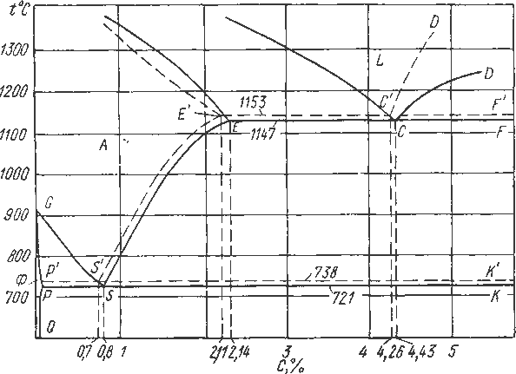

Рис.11.1. Диаграмма состояния железо – углерод: сплошные линии – цементитная система; пунктирные – графитная

При высоких температурах цементит разлагается с выделением графита, поэтому диаграмма состояния железо – цементит является метастабильной, а диаграмма железо – графит – стабильной. Процесс образования графита в сплавах железа с углеродом называется графитизацией.

Процесс графитизации.

Графит – это полиморфная модификация углерода. Так как графит содержит 100% углерода, а цементит – 6,67 %, то жидкая фаза и аустенит по составу более близки к цементиту, чем к графиту. Следовательно, образование цементита из жидкой фазы и аустенита должно протекать легче, чем графита.

С другой стороны, при нагреве цементит разлагается на железо и углерод. Следовательно, графит является более стабильной фазой, чем цементит.

Возможны два пути образования графита в чугуне.

При благоприятных условиях (наличие в жидкой фазе готовых центров кристаллизации графита и очень медленное охлаждение) происходит непосредственное образование графита из жидкой фазы.

При разложении ранее образовавшегося цементита. При температурах выше 738oС цементит разлагается на смесь аустенита и графита

При малых скоростях охлаждение степень разложения цементита больше.

Графитизацию из жидкой фазы, а также от распада цементита первичного и цементита, входящего в состав эвтектики, называют первичной стадией графитизации.

Выделение вторичного графита из аустенита называют промежуточной стадией графитизации.

Образование эвтектоидного графита, а также графита, образовавшегося в результате цементита, входящего в состав перлита, называют вторичной стадией графитизации.

Структура чугунов зависит от степени графитизации, т.е. от того, сколько углерода находится в связанном состоянии.

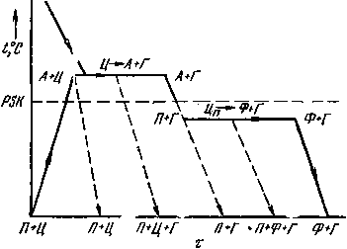

Рис. 11.2. Схема образования структур при графитизации

Выдержка при температуре больше 738oС приводит к графитизации избыточного нерастворившегося цементита. Если процесс завершить полностью, то при высокой температуре структура будет состоять из аустенита и графита, а после охлаждения – из перлита и графита.

При незавершенности процесса первичной графитизации, выше температуры 738oС структура состоит из аустенита, графита и цементита, а ниже этой температуры – из перлита, графита и цементита.

При переходе через критическую точку превращения аустенита в перлит, и выдержке при температуре ниже критической приведет к распаду цементита, входящего в состав перлита (вторичная графитизация). Если процесс завершен полностью то структура состоит из феррита и графита, при незавершенности процесса – из перлита, феррита и графита.

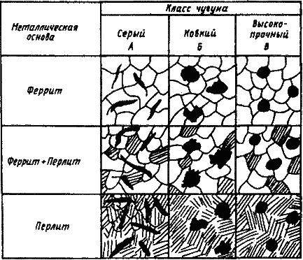

1) Доэвтектический чугун:
1–2 –кристаллизация аустенита.
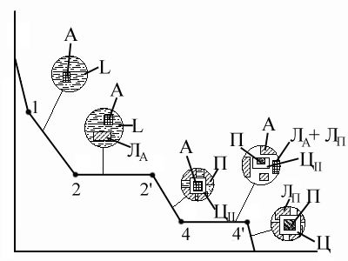
2–2' – кристаллизация эвтектики Л_{А} (t = 1147° C); 2' – конец первичной кристаллизации, жидкости нет.
2'–4 – образование вторичного цементита.
4–4' – эвтектоидное превращение А в П.
Ниже 4' – остывание сплава.
Особенность белого чугуна: высокое содержание в белом чугуне цементита обеспечивает ему высокую твердость, прочность и хрупкость, поэтому в технике он практически не применяется. В технике применяются графитизированные чугуны; в их структуре углерод присутствует в свободном виде в виде графита.

Порядок выполнения работы:
- Отметить на диаграмме заданные сплавы
- Определить критические температуры
- Построить кривые кристаллизации
- При заданных температурах определить фазовый состав
- Назначить марки и расшифровать их
- Определить механические свойства

